

**YAZILIM GELİŞTİRME LABORATUVARI**

*Dr. Öğr. Üyesi Adnan Sondaş*

*Öğr. Gör. Alper Metin*

KARE PUZZLE OYUNU

Berra Oğuz - 201307028 Eren Torun - 201307008 Mert Gökyar - 201307051

<https://puzzle-game-yazlab.vercel.app/>

KARE PUZZLE OYUNU

*Yazılım Geliştirme Laboratuvarı-II

Berra Oğuz (201307028)  
Bilişim Sistemleri Mühendisliği  
Kocaeli ÜniversitesiKocaeli, Türkiye  
[berraoguz14@gmail.com](mailto:berraoguz14@gmail.com)

Eren Torun (201307008)  
Bilişim Sistemleri Mühendisliği  
Kocaeli ÜniversitesiKocaeli, Türkiye  
[beneyim@gmail.com](mailto:beneyim@gmail.com)

Mert Gökyar (201307051)  
Bilişim Sistemleri Mühendisliği  
Kocaeli ÜniversitesiKocaeli, Türkiye  
[gokyarmert01@gmail.com](mailto:gokyarmert01@gmail.com)

*Özet*—Puzzle oyunları, oyuncuların mantıksal düşünme becerilerini kullanarak bir veya daha fazla problemin çözülmesi gereken bir tür oyundur. Bu tür oyunlar zeka, strateji ve dikkat gerektirir ve oyuncuların bir sonraki adımı düşünerek ilerlemesi gerekir. Puzzle oyunları, geleneksel olarak, tahta oyunları, kart oyunları ve bulmacalar gibi basit materyaller kullanılarak yapılırken, bugünün teknolojisi sayesinde bilgisayarlar ve akıllı telefonlar için geliştirilen interaktif oyunlar da oldukça popüler hale gelmiştir.

Anahtar Kelimeler—Bulmaca, strateji, zeka, dikkat

*Abstract*— Puzzle games are a type of game in which players must solve one or more problems using their logical thinking skills. These types of games require intelligence, strategy, and attention, and players must think ahead to progress. Puzzle games are traditionally made using simple materials such as board games, card games, and puzzles, but interactive games developed for computers and smartphones have also become quite popular today.

Keywords—Puzzle, strategy, intelligence, attention

# GİRİŞ

Teknolojinin çok hızlı ilerlemesiyle birlikte büyüyerek giden bilgi birikimi yazılım alanında da kendine pay bulmuştur. Geliştirilen sistemleri, çağa ayak uydurabilmesi için getirilen yenilikleri güncellemeler vasıtası ile dağıtıma sunan teknoloji ağları var edilmiştir.

Bu raporun konusu olan Kare Puzzle Oyunu bir sürede istediğimiz(seçtiğimiz) bir fotoğrafla oyun oynamamızı(eğlenmemizi) ve bunu yaparken de dikkatimizi toplamamıza yardım etmesini amaçlayan yani kısaca eğlenirken zekamızı geliştirmeyi hedef haline getirmiştir. Kare Puzzle Oyunu ile ilgili gerçekleştirilebilecek bütün işlemlerin yer bulacağı bu projemizi takip edebileceğiniz bu raporda sizlere tanıtacağız.

# PROJE HAKKINDA

## Template Seçimi

Template seçerken kullanıcının kolay bir arayüze, aradığını hızlı bir şekilde bulmasını ve oyunumuzu zorlanmadan çok basit bir şekilde oynayabileceği bir template seçmeye dikkat ettik. “Kare Puzzle Oyunu” konulu projemize en uygun şablonun (template) bu olduğuna karar verdik.

## Proje Tanıtımı

Kullanıcı tarafından seçilen fotoğraf 4 sütun 4 satır olmak üzere 16 eşit parçaya bölünmektedir. Karıştırılarak verilen puzzle parçalarımız doğru yere yerleştiğinde konum değişikliğine izin verilmeden oyuna devam edilmektedir. Puzzle parça kontrolü bağlı liste kullanılarak gerçekleştirilmektedir.

## Görsellerle Tanıtım

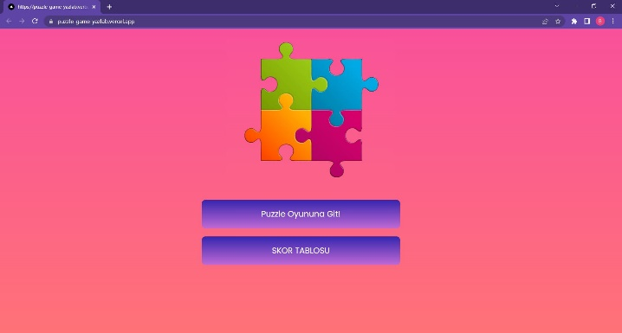

Şekil 1

Kare Puzzle Oyunu açıldığında kullanıcı ilk olarak bu sayfaya yönlendirilmektedir. Kullanıcı, bu sayfada oyuna ya da skor tablosuna gidebilmektedir.

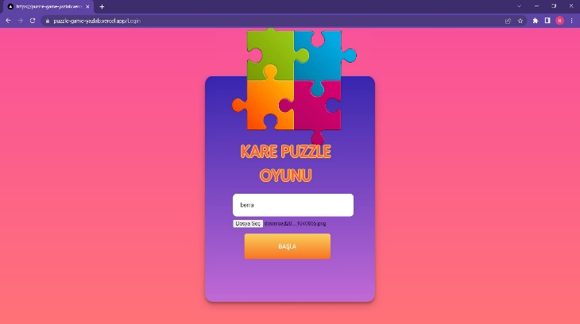

Şekil 2

Kullanıcı, Puzzle Oyununa Git butonuna tıkladıktan sonra oyunun login sayfasına yönlendirilmektedir. Kullanıcı, burada adını ve puzzle için istediği görseli yüklemektedir.

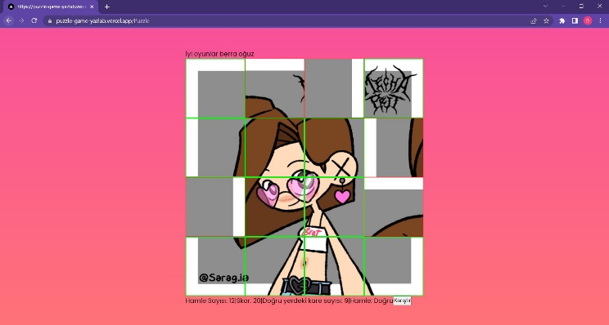

Şekil 3

Kullanıcı, giriş bilgilerini tamamladıktan sonra oyun sayfasına yönlendirilmektedir. Karıştır butonu sayesinde puzzle parçalarının yerini değiştirebilmektedir. Aynı zamanda hamle sayısı, doğru hamle sayısı ve skor gibi bilgileri takip edebilmektedir.

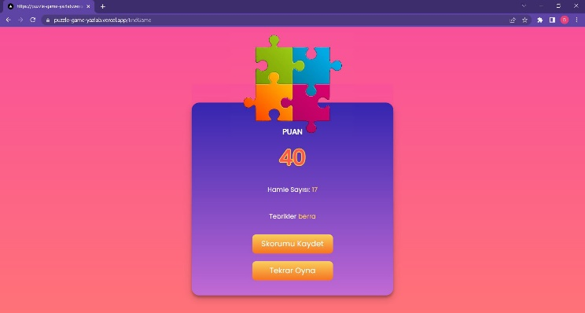

Şekil 4

Kullanıcı, oyunu tamamladıktan sonra puan sayfasına yönlendirilmektedir. Burada puanını ve hamle sayısını görebilmektedir. Dilerse skorunu kaydedip tekrar oynayabilmektedir.

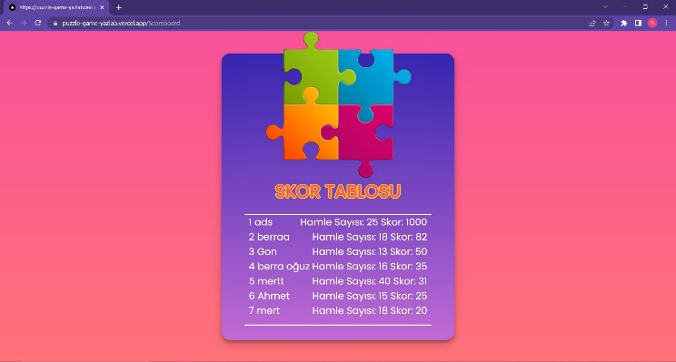

Şekil 5

Kullanıcı, skorunu kaydettikten sonra skor tablosu sayfasına yönlendirilmektedir. Bu sayfada diğer oyuncuların skorlarını, hamle sayılarını görebilmektedir.

## Karşılaşılan Sorunlar

* Seçtiğimiz template’i tasarladığımız oyuna göre düzenledik. Daha sonrasında düzenlenen kodları projemize entegre ederken css dosyalarında sıkıntı çıktı.
* Puzzle parçalarını bağlı liste veriyapısı şeklinde oluştururken indislerde hata aldık. Puzzle’da 16. Parça olan 15. Indis ekrana verilemedi.

## Faydalar

* Zeka Gelişimi: Puzzle oyunları, zeka ve strateji gerektiren oyunlar oldukları için oyuncuların düşünme ve problem çözme becerilerini geliştirirler.
* Stres Azaltıcı: Oyun oynamak, stres seviyesini azaltabilir ve rahatlama sağlayabilir. Puzzle oyunları özellikle, rahatlatıcı bir deneyim sunar.
* Dikkat ve Konsantrasyon Gelişimi: Puzzle oyunları, oyuncuların dikkat ve konsantrasyonunu artırarak, odaklanma becerilerini geliştirirler.
* Görsel ve Mekansal Zeka Gelişimi: Puzzle oyunları, oyuncuların görsel ve mekansal zeka becerilerini geliştirir. Bu tür oyunlar, oyuncuların nesnelerin pozisyonunu, boyutunu ve şeklini analiz etmelerini gerektirir.
* Eğlenceli ve Eğitici: Puzzle oyunları, öğrenme sürecini eğlenceli ve ilgi çekici hale getirir. Oyuncular, yeni beceriler öğrenirken eğlenebilirler.
* Hafıza Gelişimi: Bazı puzzle oyunları, hafıza geliştirme becerilerine odaklanır ve oyuncuların hafıza becerilerini geliştirirler.

Bu nedenlerden dolayı, bilgisayar ortamındaki Puzzle oyunları, hem çocuklar hem de yetişkinler için faydalı bir aktivite olabilir.

# KULLANILAN TEKNOLOJİLER

## HTML, CSS, JAVASCRİPT

* HTML(HyperText Markup Language), Hiper Metin İşaretleme Dili web sayfalarını oluşturmak için kullanılan standart metin işaretleme dilidir. Dilin son sürümü HTML5'tir. Bu dilin çalışabilmesi için chrome, firefox, safari, edge, opera gibi tarayıcılar tarafından derlenmesi gerekmektedir.
* CSS(Cascading Style Sheets), HTML'e ek olarak metin ve format biçimlendirme alanında fazladan olanaklar sunan bir işaretleme dilidir. Bir HTML sayfasının nasıl görüntüleneceğini tarif eder. Bu tarifin içinde sayfadaki başlık, metin, resim, video gibi öğelerin görsel özelliklerinin yanı sıra, sayfa yerleşimi ve bu yerleşimin farklı ekranlarda, cihazlarda,ekran, kağıt ya da diğer ortamlarda nasıl değişeceği bilgisi de bulunur.
* JavaScript, HTML ve CSS ile birlikte World Wide Web'in temel teknolojilerinden biri olan programlama dilidir. Web sitelerinin %97'sinden fazlası, web sayfası hareketleri için istemci tarafında JavaScript kullanırlar ve kullanılan kodlar genellikle üçüncü taraf kitaplıkları içerir. Uygulamalar, sunucular oyunlar vb. geliştirirken daha dinamik etkileşimler oluşturmak için yaygın olarak kullandıkları hafif bir programlama dilidir.

## REACT JS

React, Facebook tarafından geliştirilen açık kaynaklı bir JavaScript kütüphanesidir. React, kullanıcı arayüzü bileşenlerini geliştirmek için kullanılır ve bu bileşenler, web uygulamalarında yeniden kullanılabilir ve modüler bir şekilde kullanılabilir. React, Virtual DOM (sanal DOM) adı verilen bir teknoloji kullanarak, performansı artırmak ve web uygulamalarının daha hızlı çalışmasını sağlamak için tasarlanmıştır. React, açık kaynaklı olması, güçlü bir topluluk desteği olması ve kolay öğrenilebilir olması nedeniyle, günümüzde popüler bir web geliştirme aracı olarak kabul edilmektedir.

## NEXT JS

Next.js, React tabanlı bir JavaScript web uygulama geliştirme çerçevesidir. SSR ve SSG özellikleri sunar, hızlı bir geliştirme deneyimi sağlar ve önceden yapılandırılmış özellikleri içerir. JavaScript ve React becerilerine sahip geliştiriciler için ideal bir araçtır ve büyük ölçekli web uygulamaları geliştirmek için kullanılabilir.

## ELEPHANT SQL

Bulut tabanlı bir PostgreSQL veritabanı hizmetidir. PostgreSQL, açık kaynak kodlu bir ilişkisel veritabanı yönetim sistemi (RDBMS) olan Postgres'in bir türevidir ve genellikle büyük ve karmaşık verilerle çalışmak için kullanılır. ElephantSQL, PostgreSQL veritabanının avantajlarını bulut bilişim teknolojisi ile birleştirerek, kullanıcıların hızlı, güvenli ve ölçeklenebilir bir veritabanı çözümüne erişmelerini sağlar. Bu hizmet, kullanıcıların veritabanlarını yönetmelerine ve yedeklemelerini alarak veri kaybını önlemelerine olanak tanır. Ayrıca, veritabanı sunucusunun yerleşimi, kapasitesi ve güvenliği gibi sorunlardan kullanıcıları kurtarır. ElephantSQL, özellikle web uygulama geliştiricileri tarafından sıklıkla tercih edilir.

## VERCEL

Vercel, bulut tabanlı bir web uygulama dağıtım platformudur. Bu platform, hızlı ve güvenli web uygulaması dağıtımı için tasarlanmıştır ve React, Vue.js, Angular, Next.js gibi popüler JavaScript çatıları ve statik web siteleri için ideal bir çözümdür. Vercel, kullanıcılara ölçeklenebilirlik, yüksek performans, sürekli dağıtım, otomatik önbellekleme ve geniş sunucu yeri seçenekleri gibi özellikler sunar.

# GENEL YAPI VE MİMARİ

Projemizde React yerine bir uzantısı olan, aynı zamanda web servis olarak da kullanılabilen NextJS'i kullandık. Projenin ana dizininde lib klasörünün içindeki db.js'den veritabanı bağlantılarını yaptık. Sonrasında pages/api klasöründen gerekli API'ları yazdık. Bu API'ları da data klasöründe çekip daha sonra uygulamamız içinde kullandık. Uygulamanın tüm sayfaları pages klasöründe yer alıyor. Public klasöründe gerekli fotoğğraflar var ve style klasöründe ise stil dosyaları yer almakta.

Projede pek çok yerde next/router'ın useRouter özelliğini kullanarak route işlemlerini gerçekleştirdik. Gerekli propları query olarak verip adres çubuğunda query'lerin gözükmemesi için gizledik. Daha sonrasında ise getInitialProps methodu ile hedef sayfadan bu verileri çekip proplara atadık.

Veritabanını ise PostgreSQL kullandım. Veritabanı servis sağlayıcı olan ElephantSQL üzerinden uzak bir sunucu kiraladım. NextJS dosyasını deploy etmek için ise Vercel kullandım. Bu sayede yapılan commitleri otomatikmen deploy edebiliyoruz.

# SONUÇLAR

Geliştirilen proje kapsamında kullanıcı tarafından yüklenen görselin 4 satır ve 4 sütun olmak üzere toplam 16 parçadan oluşan bir puzzle oyunu geliştirilmiştir.

# KAYNAKÇA

1. [HTML Tutorial](https://www.w3schools.com/html/)
2. [CSS Tutorial](https://www.w3schools.com/css/default.asp)
3. [JavaScript Tutorial](https://www.w3schools.com/js/default.asp)
4. [React Tutorial](https://www.w3schools.com/react/default.asp)
5. [Git Tutorial](https://www.w3schools.com/git/default.asp)
6. [ReactJS](https://tr.reactjs.org/)
7. [NextJS](https://nextjs.org/)
8. [Vercel](https://vercel.com/)
9. [ElephantSQL](https://www.elephantsql.com/)
10. [CodePen](https://codepen.io/trending)
11. [Template](https://bulmatemplates.github.io/bulma-templates/)